Сообщение о возможном установлении публичного сервитута

Наименование уполномоченного органа, которым рассматривается ходатайство об установлении публичного сервитута

Администрация муниципального образования город-курорт Геленджик
Цель установления публичного сервитута

Для размещения линейного объекта в рамках реализации объекта: «Реконструкция очистных сооружений канализации «Кабардинка»
Адрес или иное описание местоположения земельных участков,
в отношении которых испрашивается публичный сервитут

Кадастровый номер  земельного участка | Адрес (местоположение)
23:40:0305000 | г. Геленджик, с. Кабардинка
23:40:0202005 | г. Геленджик, с. Кабардинка
Адрес, по которому заинтересованные лица могут ознакомиться с поступившим ходатайством об установлении публичного сервитута и прилагаемым к нему описанием местоположения границ публичного сервитута, подать заявления об учете прав на земельные участки, а также срок подачи указанных заявлений, время приема заинтересованных лиц для ознакомления с поступившим ходатайством об установлении публичного сервитута

1) г. Геленджик, ул. Революционная, 1 – информационный стенд, расположенный на первом этаже здания администрации муниципального образования город-курорт Геленджик:
понедельник – четверг с 9:00 до 18:00 часов (перерыв с 13:00 до 14:00), пятница с 9:00 до 17:00 часов (перерыв с 13:00 до 14:00).
2) г. Геленджик, ул. Революционная, 1, холл управления архитектуры и градостроительства администрации муниципального образования
город-курорт Геленджик:
понедельник – четверг с 9:00 до 18:00 часов (перерыв с 13:00 до 14:00), пятница с 9:00 до 17:00 часов (перерыв с 13:00 до 14:00).
Тел.: +7 (86141) 3-16-48, +7 (86141) 2-02-81.
3) г. Геленджик, с. Кабардинка, ул. Партизанская, 11 (здание Дома культуры).
Заявления об учете прав на земельные участки принимаются в течение
15 дней со дня официального опубликования настоящего сообщения.
Правообладатели земельных участков, подавшие заявления по истечении указанного срока, несут риски невозможности обеспечения их прав в связи с отсутствием информации о таких лицах и их правах на земельные участки.
Официальные сайты в информационно-телекоммуникационной сети «Интернет», на которых размещается сообщение о поступившем ходатайстве об установлении публичного сервитута

Официальный сайт администрации муниципального образования город-курорт Геленджик в информационно-телекоммуникационной сети «Интернет» admgel.ru («Документы» -> «Градостроительная деятельность» -> «Публичные сервитуты»).
Реквизиты решений об утверждении документа территориального планирования, документации по планировке территории, программ комплексного развития систем коммунальной инфраструктуры поселения, городского округа, а также информацию об инвестиционной программе субъекта естественных монополий, организации коммунального комплекса, указанных в ходатайстве об установлении публичного сервитута

Постановление администрации муниципального образования город-курорт Геленджик от 26 января 2024 года №85 «Об утверждении проекта планировки и проекта межевания территории в границах земельных участков канализационного коллектора сухопутной части по объекту: «Реконструкция очистных сооружений канализации «Кабардинка»
Сведения об официальных сайтах в информационно-телекоммуникационной сети «Интернет», на которых размещены утвержденные документы территориального планирования, документация по планировке территории, программа комплексного развития систем коммунальной инфраструктуры поселения, городского округа, инвестиционная программа субъекта естественных монополий, организации коммунального комплекса, которые указаны в ходатайстве об установлении публичного сервитута

Официальный сайт администрации муниципального образования город-курорт Геленджик в информационно-телекоммуникационной сети «Интернет» admgel.ru («Документы» -> «Правовые акты и их экспертизы» -> «Нормативные правовые акты» - «2024»).

ОПИСАНИЕ МЕСТОПОЛОЖЕНИЯ ГРАНИЦ
Публичный сервитут для использования земель и земельных участков, устанавливаемый в целях размещения линейного объекта в рамках реализации объекта: «Реконструкция очистных сооружений канализации «Кабардинка»

(наименование публичного сервитута, местоположение границ которого описано)
Сведения об объекте
№ п/п | Характеристики объекта |  |  |  |  | Описание характеристик
1 | 2 |  |  |  |  | 3
1. | Местоположение объекта |  |  |  |  | Краснодарский край, г. Геленджик,  с. Кабардинка
2. | Площадь объекта +/- величина  погрешности определения площади (Р +/- Дельта Р) |  |  |  |  | 10600.0 кв.м ± 0 кв.м
3. | Иные характеристики объекта |  |  |  |  | Публичный сервитут в целях размещения линейного объекта в рамках реализации объекта: «Реконструкция очистных сооружений канализации «Кабардинка». Срок публичного сервитута 49 лет. Обладатель публичного сервитута - общество с ограниченной ответственностью «Концессии водоснабжения - Геленджик», ИНН 2304073741, ОГРН1182375073198, почтовый адрес: 353460, Краснодарский край, городской округ город-курорт Геленджик, г. Геленджик, ул. Новороссийская, д. 150, адрес электронной почты info@kv-gelendzhik.ru. Публичный сервитут считается установленным со дня внесения сведений о нем в Единый государственный реестр недвижимости.
Сведения о местоположении границ объекта
1. Система координат МСК-23, зона 1.
2. Сведения о характерных точках границ объекта
Обозначение характерных точек границ |  | Координаты, м |  |  | Метод определения координат характерной точки |  | Средняя квадратическая погрешность положения характерной точки (Мt), м | Описание обозначения точки на местности (при наличии)
 |  | X | Y
1 |  | 2 | 3 |  | 4 |  | 5 | 6
1 |  | 432172.66 | 1294376.19 |  | Аналитический метод |  | 0.10 | -
2 |  | 432188.30 | 1294368.47 |  | Аналитический метод |  | 0.10 | -
3 |  | 432190.87 | 1294367.20 |  | Аналитический метод |  | 0.10 | -
4 |  | 432193.43 | 1294375.96 |  | Аналитический метод |  | 0.10 | -
5 |  | 432216.94 | 1294456.30 |  | Аналитический метод |  | 0.10 | -
6 |  | 432245.12 | 1294561.46 |  | Аналитический метод |  | 0.10 | -
7 |  | 432253.65 | 1294609.62 |  | Аналитический метод |  | 0.10 | -
8 |  | 432286.61 | 1294666.72 |  | Аналитический метод |  | 0.10 | -
9 |  | 432329.58 | 1294724.85 |  | Аналитический метод |  | 0.10 | -
10 |  | 432383.79 | 1294803.87 |  | Аналитический метод |  | 0.10 | -
11 |  | 432401.90 | 1294848.51 |  | Аналитический метод |  | 0.10 | -
12 |  | 432381.79 | 1294852.14 |  | Аналитический метод |  | 0.10 | -
13 |  | 432366.07 | 1294813.40 |  | Аналитический метод |  | 0.10 | -
14 |  | 432313.29 | 1294736.46 |  | Аналитический метод |  | 0.10 | -
15 |  | 432269.86 | 1294677.70 |  | Аналитический метод |  | 0.10 | -
16 |  | 432234.57 | 1294616.57 |  | Аналитический метод |  | 0.10 | -
17 |  | 432225.58 | 1294565.80 |  | Аналитический метод |  | 0.10 | -
18 |  | 432197.68 | 1294461.69 |  | Аналитический метод |  | 0.10 | -
1 |  | 432172.66 | 1294376.19 |  | Аналитический метод |  | 0.10 | -
3. Сведения о характерных точках части (частей) границы объекта
Обозначение характерных точек части границы |  | Координаты, м |  |  | Метод определения координат характерной точки |  | Средняя квадратическая погрешность положения характерной точки (Мt), м | Описание обозначения точки на местности (при наличии)
 |  | X | Y
1 |  | 2 | 3 |  | 4 |  | 5 | 6
Часть N 1
Часть N 2
Текстовое описание местоположения границ публичного сервитута, устанавливаемого в целях прокладки (реконструкции) и дальнейшей эксплуатации линейного объекта
Прохождение границы |  |  | Описание прохождения границы
от точки |  | до точки
1 |  | 2 |  | 3
- |  | - | -

Графическое описание местоположения границы публичного сервитута
Схема расположения границ публичного сервитута, устанавливаемого в целях размещения
линейного объекта в рамках реализации объекта: «Реконструкция очистных сооружений канализации «Кабардинка»
Наименование публичного сервитута, местоположение границ которого описано
Схема размещения листов
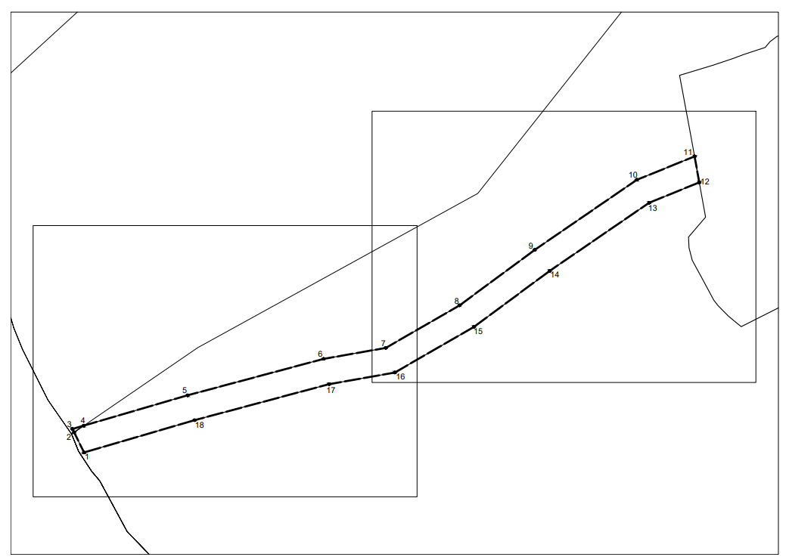

Лист 2

Лист 1
Условные обозначения:
 | - проектная граница публичного сервитута
1 | - характерная точка публичного сервитута
 | - границы земельных участков (частично совпадают с границей публичного сервитута)
23:40:0305000:ЗУ1 | - кадастровый номер земельного участка
23:40:0305000 | - кадастровый номер кадастрового квартала
 | - граница кадастрового квартала
 | - граница населенного пункта
 | - проектируемое местоположение инженерного сооружения: линейный объект

Графическое описание местоположения границы публичного сервитута
Схема расположения границ публичного сервитута,
устанавливаемого в целях размещения линейного объекта в рамках реализации объекта: «Реконструкция очистных сооружений канализации «Кабардинка»
Наименование публичного сервитута, местоположение границ которого описано
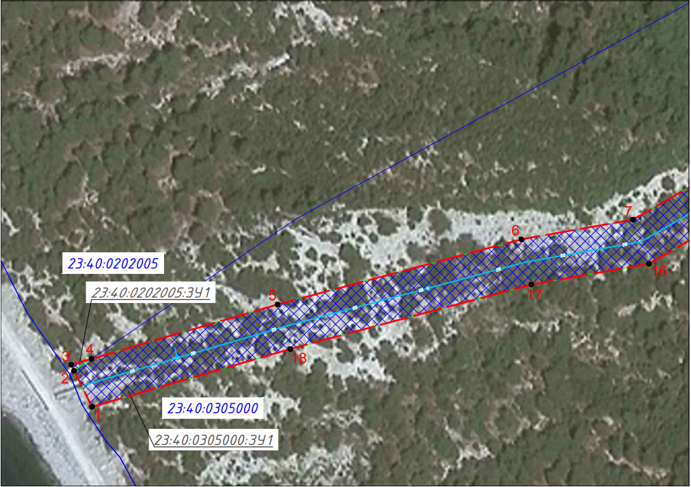
Лист 1
М 1:1000
Условные обозначения:
 | - проектная граница публичного сервитута
1 | - характерная точка публичного сервитута
 | - границы земельных участков (частично совпадают с границей публичного сервитута)
23:40:0305000:ЗУ1 | - кадастровый номер земельного участка
23:40:0305000 | - кадастровый номер кадастрового квартала
 | - граница кадастрового квартала
 | - граница населенного пункта
 | - проектируемое местоположение инженерного сооружения: линейный объект

Графическое описание местоположения границы публичного сервитута
Схема расположения границ публичного сервитута, устанавливаемого в целях размещения линейного объекта в рамках реализации объекта: «Реконструкция очистных сооружений канализации «Кабардинка»
Наименование публичного сервитута, местоположение границ которого описано
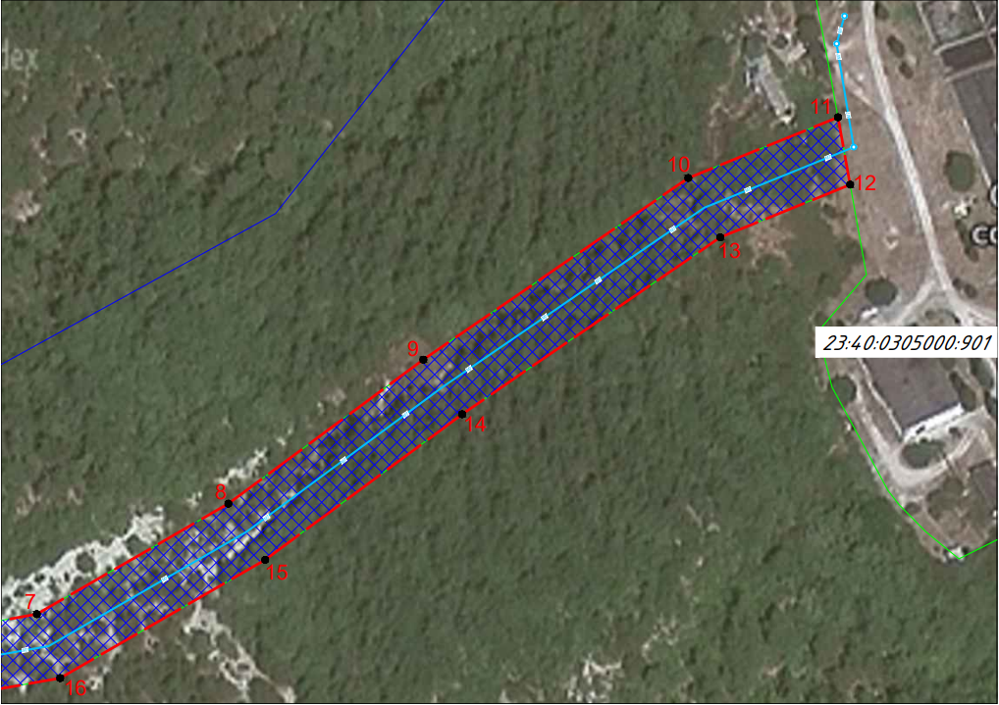
Лист 2
М 1:1000
Условные обозначения:
 | - проектная граница публичного сервитута
1 | - характерная точка публичного сервитута
 | - границы земельных участков (частично совпадают с границей публичного сервитута)
23:40:0305000:ЗУ1 | - кадастровый номер земельного участка
23:40:0305000 | - кадастровый номер кадастрового квартала
 | - граница кадастрового квартала
 | - граница населенного пункта
 | - проектируемое местоположение инженерного сооружения: линейный объект

